Feigen-Chutney
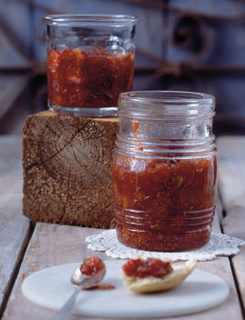

Zutaten
Für 2 Gläser à 400 ml:
20 frische Feigen
1 kleines Stück Ingwer
3 Knoblauchzehe
500 g Zwiebeln
200 g getrocknete Aprikosen
2 Kardamomkapseln
1 El Öl
2 Sternanis
160 g Zucker
5 El Weißweinessig
550ml Rotwein
150 ml Orangensaft frisch geprsst
Salz
schwarzer Pfeffer aus der Mühle
Cayenpfeffer

Zubereitung
1. Feigen abspülen, trockentupfen, schälen und würfeln. Ingwer und Knoblauch schälen und hacken. Zwiebeln schälen. Zusammen mit den Aprikosen würfeln. Kardamomkapseln zerdrücken.
2. Öl in einem Topf erhitzen. Ingwer, Knoblauch, Sternanis und Kardamom darin andünsten. Zwiebeln und Aprikosen zugeben und etwa 3 Minuten mitgaren. Essig und Wein zugießen. Alles zusammen unter Rühren etwa 15 Minuten einkochen lassen.
3. Feigen zugeben und weitere 3 Minuten mitkochen. Chutney abkühlen lassen und mit Salz und Pfeffer würzen. Sofort in Gläser füllen und verschließen. Das Chutney ist im Kühlschrank etwa 2 Wochen haltbar. Es schmeckt besonders gut zu Fleisch und Käse.

